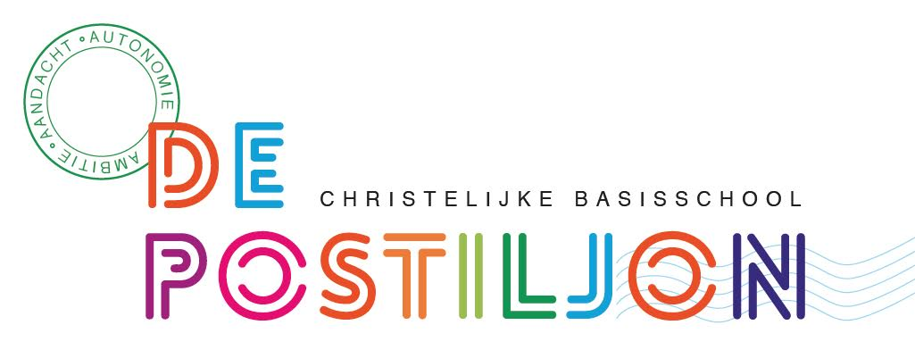

Gen.Winkelmanstraat 111

3769 EC Soesterberg

tel. 0346 351518

e-mail: [info@depostiljonsoesterberg.nl](mailto:info@depostiljonsoesterberg.nl)

website : [www.depostiljonsoesterberg.nl](http://www.depostiljonsoesterberg.nl)

STAP IN EN REIS MEE…

Nieuwsbrief 15 Soesterberg, 4 april 2019

Beste ouders, verzorgers,

|  |
| --- |
| **Om alvast te noteren**   * Donderdag 18 april : Paasviering en continurooster tot 14.00 u. * Vrijdag 19 april t/m vrijdag 3 mei : meivakantie * Woensdag 8 mei : hoofdluiscontrole * Donderdag 16 mei : schoolafsluiting IPC Unit |

|  |
| --- |
| **Groep specifieke zaken**   * Groep A en B : dinsdag 16 april: spelinloop tot 08.45 u. * Groep 3-8 : vrijdag 5 april: inloop tot 08.30 u. * Groep 5-8 : woensdag 10 april: schoolvoetbaltoernooi * Groep 5,6 en 7 : dinsdag 16 april: schoolreis Archeon * Groep 6 : woensdag 17 april: koffie uurtje * Groep 7 en 8 : vrijdag 5 april: theater “Wagners Ring” * Groep 7 : donderdag 4 april: verkeersexamen theorie vrijdag 17 mei: verkeersexamen praktijk * Groep 8 : dinsdag 16 en woensdag 17 april: eindtoets |

**Vreedzame School**

****In alle groepen werken we aan blok 5 aan het thema ’We dragen allemaal een steentje bij’. Meer informatie in bijlage 1.



**Hoera geboren**

10 maart is Izzy Makkink geboren, het zusje van Zoey (groep A) en Elyn (groep 3). Gefeliciteerd en veel geluk met jullie dochter en kleine zusje

**Afscheid**

Juf Gerlin gaat met zwangerschapsverlof en werkt maandag 8 april voor het laatst.

We wensen haar een fijn verlof.

**Nelly Marteijn**

Het is goed om te merken dat Nelly zich wat beter voelt, meer energie krijgt en wekelijks even op school en in de groep is. Ze geniet van het contact met collega's en kinderen. De taken van Nelly worden prima overgenomen door Ellen en zij zal dit voorlopig blijven doen.

**IPC**

Alle groepen zijn gestart. Ook de groepen 1-2 zijn nu gestart en leren over ‘Huis en thuis’. Heeft u het ook gezien? De kinderen van groep 5 en 6 kwamen vorige week binnen met emmers en troffels. Zij hebben bakstenen gemaakt. Dus als u nog een muurtje wilt bouwen?

**Palmzondag**

Zondag 14 april is het Palmpasen of Passiezondag, de laatste zondag voor Pasen, de laatste zondag van de vastenperiode. Deze dag is het begin van zowel de Passietijd als de Goede Week. Op deze dag wordt herdacht dat Jezus een paar dagen voor zijn dood, door de bevolking van Jeruzalem wordt binnengehaald als hun nieuwe koning.

In veel kerken wordt een Palmpasen optocht gehouden waarbij kinderen palmpaasstokken meedragen in de vorm van een kruis, versierd met groene takjes (meestal buxus) en met snoep, eitjes en andere lekkernijen en bovenop een broodhaantje. De Palmpasen stok is een symbool voor de levensboom, de kruisvorm staat voor het Christussymbool. De vruchten en afbeeldingen die we aan de stok hangen zijn de symbolen van de dragers van het nieuwe levenszaad. In vroeger tijden was het een gewoonte om na afloop van de optocht de stokken weg te geven aan arme of zieke kinderen.

**Paasviering**

In de vorige nieuwsbrief hebben we u geïnformeerd over de paasviering.

Nog even de belangrijke punten op een rijtje:

* Vrijdag 5 april: eieren uit de paastak halen (tijdens de inloop).
* Woensdag 17 april: bord, bestek, eierlepeltje en beker mee.
* Donderdag 18 april: **let op, veranderd!**

Bij voorkeur de gerechten om **11.30 uur** op school brengen. Dit zodat de gerechtjes indien nodig warm en houdbaar blijven. Mocht dit niet lukken, dan kunt u ze alsnog tussen 8.15-8.30 uur op school brengen.

De gerechten voor groep 1 t/m 4 worden verzameld in de bibliotheek en die voor groep 5 t/m 8 in de personeelskamer. Paasviering in de klas.

* Om 14.00 uur zijn alle kinderen vrij.

**Oudercommissie en ouderbijdrage**

Volgens schooljaar zijn er nieuwe leden nodig. Wie vindt het leuk om mee te helpen in deze commissie?

Heel fijn dat de teller van de ontvangen ouderbijdrage nu op 88% staat. We streven ernaar om de teller op 100% te krijgen. Binnenkort gaat de herinneringsbrief uit.

**Herhaalde oproep verkeerscommissie**

De kinderen en de school hebben uw hulp nodig!

**Muziek**

Als uw kind mee wilt doen aan gitaarles, koor of muziek voor groep 1-3 dan kunt u zich nog opgeven. Graag het strookje inleveren bij de leerkracht.

**Wist u dat…………**

* groep 3 kikkervisjes in de klas heeft …………………………………….………………………………..
* groep 7 het theoretisch verkeersexamen gedaan heeft ………………………………………..

Met vriendelijke groet,

namens het Postiljonteam,

Jeannette de Ronden, directeur CBS De Postiljon.

**Bijlage 1 De Vreedzame School:** Blok 5: We dragen allemaal

een steentje bij

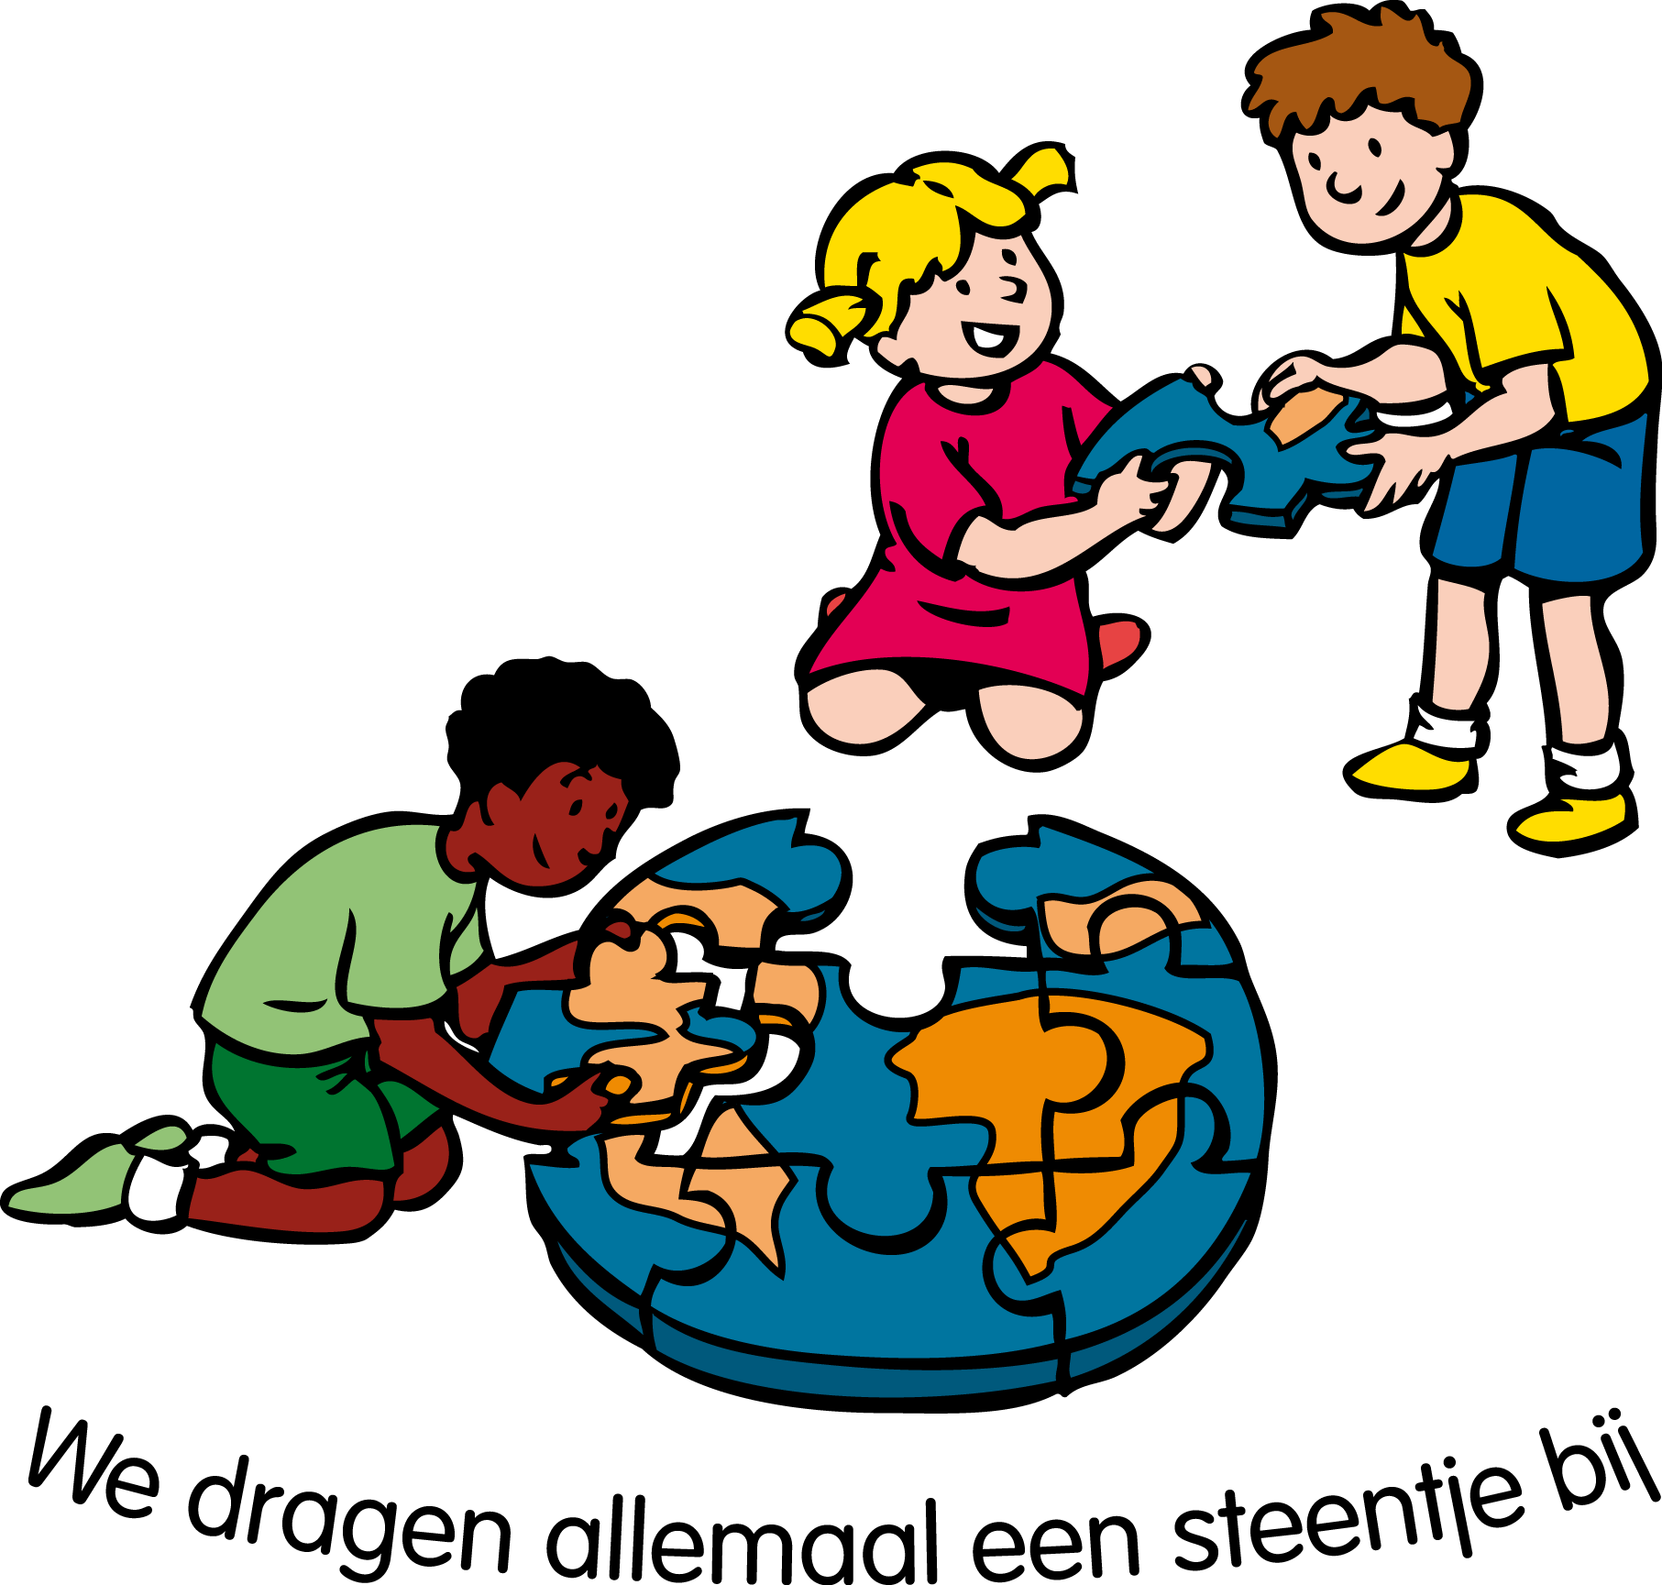

**Algemeen**

**Blok 5 – We dragen allemaal een steentje bij**

We willen graag dat de kinderen zich verbonden voelen met de klas en de school.

Dat kan alleen als we kinderen het gevoel geven dat ze er toe doen. Om dit te bereiken, krijgen de kinderen taken en verantwoordelijkheden.

Binnen de school is afgesproken waarover de kinderen mee mogen denken en beslissen.

Als de kinderen zich betrokken voelen bij de klas en de school, ontstaat een positieve sfeer. Ze zijn dan gemotiveerd om deel te nemen aan wat in de klas gebeurt.

Een van de verantwoordelijkheden van kinderen op onze school is het werken als leerlingmediator. Leerlingmediatoren zijn speciaal opgeleide kinderen uit de bovenbouw. Zij helpen kinderen bij het oplossen van conflicten. Voor de kinderen uit de onderbouw is dat vaak nog nieuw. Daarom presenteren de leerlingmediatoren zich aan de onderbouw en leggen uit hoe een mediatie met leerlingmediatoren werkt. De kinderen in de midden- en bovenbouw weten dat al.

Een steentje bijdragen gaat ook over het uitvoeren van taken binnen de klas en de school. Dat begint bij het uitvoeren van gezamenlijk met de kinderen gekozen taken. De kinderen zijn verantwoordelijk voor het goed uitvoeren van die taak.

Wilt u meer weten over De Vreedzame School dan kunt u kijken op site van de school [www.devreedzameschool.nl](http://www.devreedzameschool.nl)

of langskomen op school.

**Blok 5:**

Bij de groepen 1 – 4 zijn de lessen gericht op het:

- herkennen van boosheid bij jezelf en de ander;

- leren omgaan met je boosheid;

- weer goed maken n.a.v. een conflict;

**-** leren zoeken naar oplossingen voor een conflict;

- leren wanneer iets helpen is en wanneer bemoeien;

- verschil tussen helpen bij een conflict als

scheidsrechter en helpen als mediator;

- leren dat je op school leerlingmediatoren kunt vragen

om te helpen wanneer je een conflict hebt.

Bij de groepen 5 – 8 leren de kinderen een eigen bijdrage te leveren aan de groep en aan de school:

- de kinderen bedenken activiteiten om het voor

iedereen nog leuker te maken in de klas en in de

school;

- de kinderen leren het verschil tussen het louter uitvoeren

van opdrachten en het zelf bedenken van en

meebeslissen over plannen en activiteiten die goed zijn

voor de groep;

- de kinderen leren werken met klassencommissies

**Tips voor thuis:**

**-** neem de tijd om naar het

verhaal van uw kind te

luisteren als hij/zij een

conflict heeft;

- bedenk samen

oplossingen waar

iedereen tevreden

over is;

- bedenk samen met uw

kind een plannetje om

het thuis nog gezelliger

te maken en spreek af

wie wat doet;

- laat uw kind(eren) eens

meedenken en beslissen

over dingen die u wilt

gaan doen, bijvoorbeeld

het kiezen van de

vakantiebestemming,

zodanig dat het voor

iedereen leuk is.

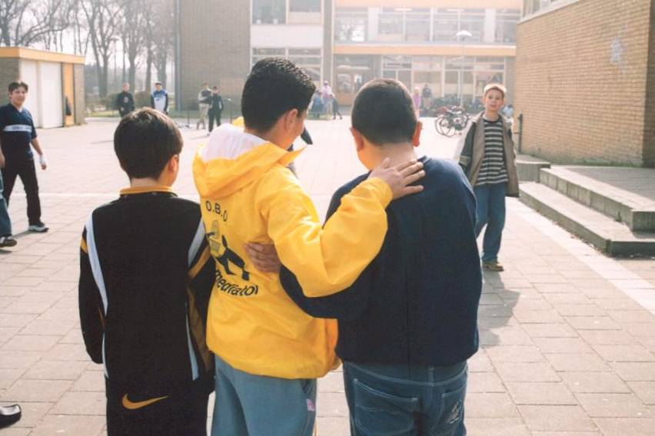

**In blok 3 – “We hebben oor voor elkaar” hebben de kinderen geleerd:**

- Dat het belangrijk is om

duidelijk te zeggen wat je

bedoelt; dat voorkomt onnodige

conflicten

- Goed naar elkaar te luisteren en

samen te vatten. Je laat dan

zien of je de ander goed

begrepen hebt.

- Dat mensen op verschillende

manieren naar dingen kijken.

We noemen dit het hebben van

verschillende gezichtspunten.

Dat komt omdat we

verschillende ervaringen,

verschillende gevoelens hebben

en uit verschillende gezinnen

komen.

Verschillende gezichtspunten

kunnen soms conflicten

veroorzaken.